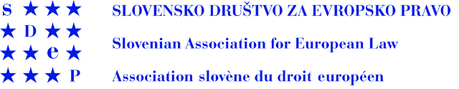

Ob dvajseti obletnici notranjega trga EU
Slovensko društvo za evropsko pravo vabi na

predavanje

doc. dr. Janja Hojnik

z naslovom

»Ob dvajseti obletnici notranjega trga EU:
slovenske izkušnje z integracijo«,

ki bo v

sredo, 19. decembra 2012 ob 18 uri
v vijolični predavalnici
Pravne fakultete v Ljubljani.

Po predavanju bo tradicionalno decembrsko srečanje
Slovenskega društva za evropsko pravo.
Udeležba na dogodku je brezplačna.

prof. dr. Verica Trstenjak
predsednica društva

